1. 实现在RAID5中，创建管理LVM

2. 添加3个5G的的新硬盘，用于创建RAID5阵列
[root@localhost ~]# mdadm -Cv /dev/md0 -n 3 -l 5 /dev/sdb /dev/sdc /dev/sdd
mdadm: layout defaults to left-symmetric
mdadm: layout defaults to left-symmetric
mdadm: chunk size defaults to 512K
mdadm: partition table exists on /dev/sdb
mdadm: partition table exists on /dev/sdb but will be lost or
meaningless after creating array
mdadm: partition table exists on /dev/sdc
mdadm: partition table exists on /dev/sdc but will be lost or
meaningless after creating array
mdadm: /dev/sdd appears to be part of a raid array:
level=raid5 devices=3 ctime=Sat Jul 11 11:01:40 2026
mdadm: size set to 5237760K
Continue creating array? y
mdadm: Defaulting to version 1.2 metadata
mdadm: array /dev/md0 started.
3. 使用这个RAID5阵列做LVM的物理设备，创建一个叫v100的LV，容量1GB，实现自动挂载
[root@localhost ~]# pvcreate /dev/md0
Physical volume "/dev/md0" successfully created.

[root@localhost ~]# vgcreate vg100 /dev/md0
Volume group "vg100" successfully created

[root@localhost ~]# lvcreate vg100 --name v100 --size 1G

Logical volume "v100" created.

[root@localhost ~]# mkfs -t ext4 /dev/vg100/v100
mke2fs 1.42.9 (28-Dec-2013)
文件系统标签=
OS type: Linux
块大小=4096 (log=2)
分块大小=4096 (log=2)
Stride=128 blocks, Stripe width=256 blocks
65536 inodes, 262144 blocks
13107 blocks (5.00%) reserved for the super user
第一个数据块=0
Maximum filesystem blocks=268435456
8 block groups
32768 blocks per group, 32768 fragments per group
8192 inodes per group
Superblock backups stored on blocks:
32768, 98304, 163840, 229376

Allocating group tables: 完成
正在写入inode表: 完成
Creating journal (8192 blocks): 完成
Writing superblocks and filesystem accounting information: 完成

[root@localhost ~]# echo '/dev/vg100/v100 /mnt/raid5 ext4 defaults 0 0' >> /etc/fstab
[root@localhost ~]# mount -a
格式化并自动挂载
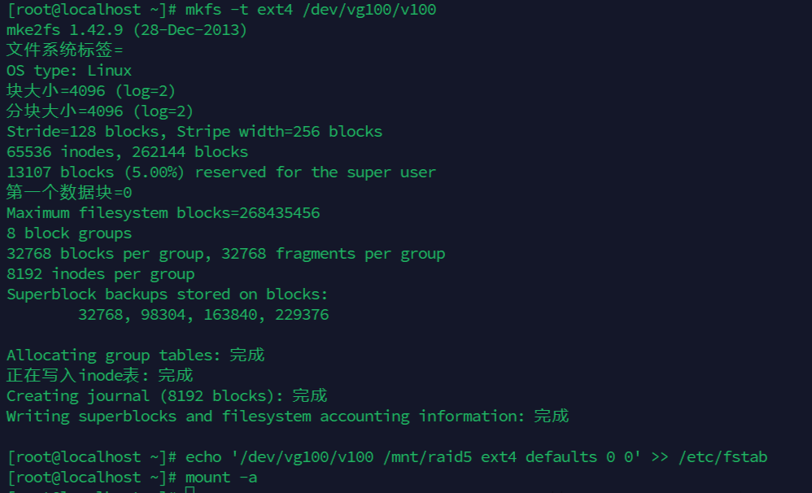
4. 对v100,扩容至2GB，
Lvextend /dev/mapper/vg-v100 –size 2G #对逻辑卷扩容
Resize2fs /dev/mapper/vg100-100 #对文件系统刷新扩容，使文件系统容量符合逻辑卷容量
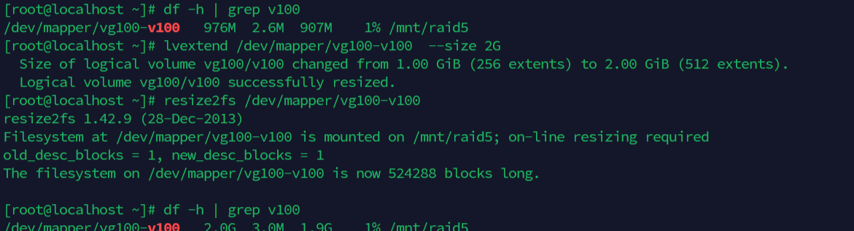

5. 写一个10MB大小的test.txt文件到v100里面
[root@localhost ~]# ls -lh /mnt/raid5/
总用量 11M
drwx------. 2 root root 16K 7月 11 21:26 lost+found
-rw-r--r--. 1 root root 10M 7月 11 22:08 test.txt
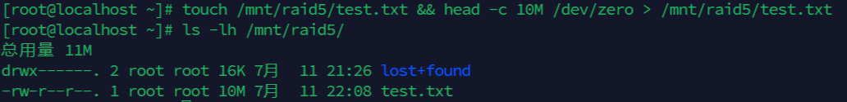
6. 当磁盘空间不够深，缩容至1.5GB
umount /dev/vg100/v100 #缩容必须强制卸载
Resize2fs /dev/vg100/v100 1546m #先缩容文件系统
Lvreduce -L 1546M /dev/vg100/v100 #后缩容逻辑
Mount /dev/vg100/v100 /mnt/raid5 #重新挂载
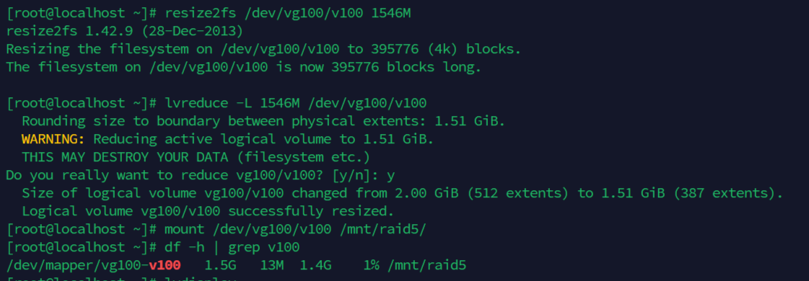
7. 给v100创建一个快照卷，名称为v100snap
8. 删除v100里面的test.txt文件，并确认删除成功
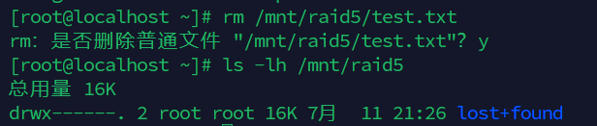
9. 恢复v100的数据，并检查文件恢复成功没有？检查磁盘使用空间是否恢复到之前的使用情况。
[root@localhost ~]# umount /dev/vg100/v100
[root@localhost ~]# lvconvert --merge /dev/vg100/v100snap
Command on LV vg100/v100snap is invalid on LV with properties: lv_is_merging_cow .
Command not permitted on LV vg100/v100snap.
[root@localhost ~]# lvs
LV VG Attr LSize Pool Origin Data% Meta% Move Log Cpy%Sync Convert
root centos -wi-ao---- <35.12g
swap centos -wi-ao---- <3.88g
v100 vg100 Owi-a-s--- 1.51g
[root@localhost ~]# ls /mnt/raid5/
[root@localhost ~]# mount /dev/vg100/v100snap /mnt/raid5/
[root@localhost ~]# df -h
文件系统 容量 已用 可用 已用% 挂载点
devtmpfs 1.9G 0 1.9G 0% /dev
tmpfs 1.9G 0 1.9G 0% /dev/shm
tmpfs 1.9G 12M 1.9G 1% /run
tmpfs 1.9G 0 1.9G 0% /sys/fs/cgroup
/dev/mapper/centos-root 36G 1.8G 34G 5% /
/dev/sda1 1014M 151M 864M 15% /boot
tmpfs 378M 0 378M 0% /run/user/0
/dev/mapper/vg100-v100snap 1.5G 13M 1.4G 1% /mnt/raid5
[root@localhost ~]# ls -lh /mnt/raid5/
总用量 11M
drwx------. 2 root root 16K 7月 11 21:26 lost+found
-rw-r--r--. 1 root root 10M 7月 11 22:08 test.txt
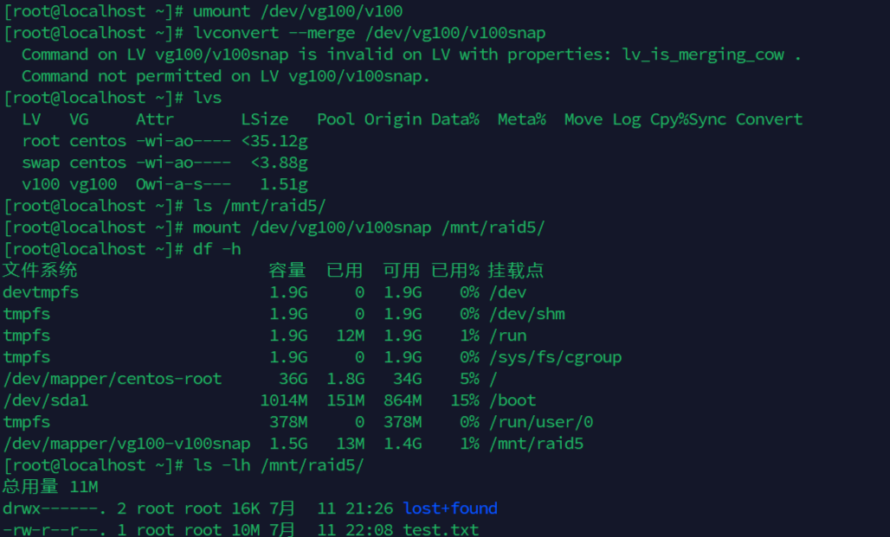

10. 删除所有的LV,VG,PV，确保重启不会失败
[root@localhost ~]# umount /mnt/raid5/
[root@localhost ~]# vi /etc/fstab
[root@localhost ~]# lvremove /dev/vg100/v100
[root@localhost ~]# vgremove vg100
Volume group "vg100" successfully removed
[root@localhost ~]# pvs | grep sd
/dev/sda2 centos lvm2 a-- <39.00g 4.00m
/dev/sdb1 lvm2 --- 1.00g 1.00g
/dev/sdb2 lvm2 --- 1.00g 1.00g
/dev/sdc lvm2 --- 5.00g 5.00g
/dev/sdc1 lvm2 --- 2.00g 2.00g
/dev/sdc2 lvm2 --- 1.00g 1.00g
/dev/sdc3 lvm2 --- 1.00g 1.00g
[root@localhost ~]# pvremove /dev/md0
Labels on physical volume "/dev/md0" successfully wiped.
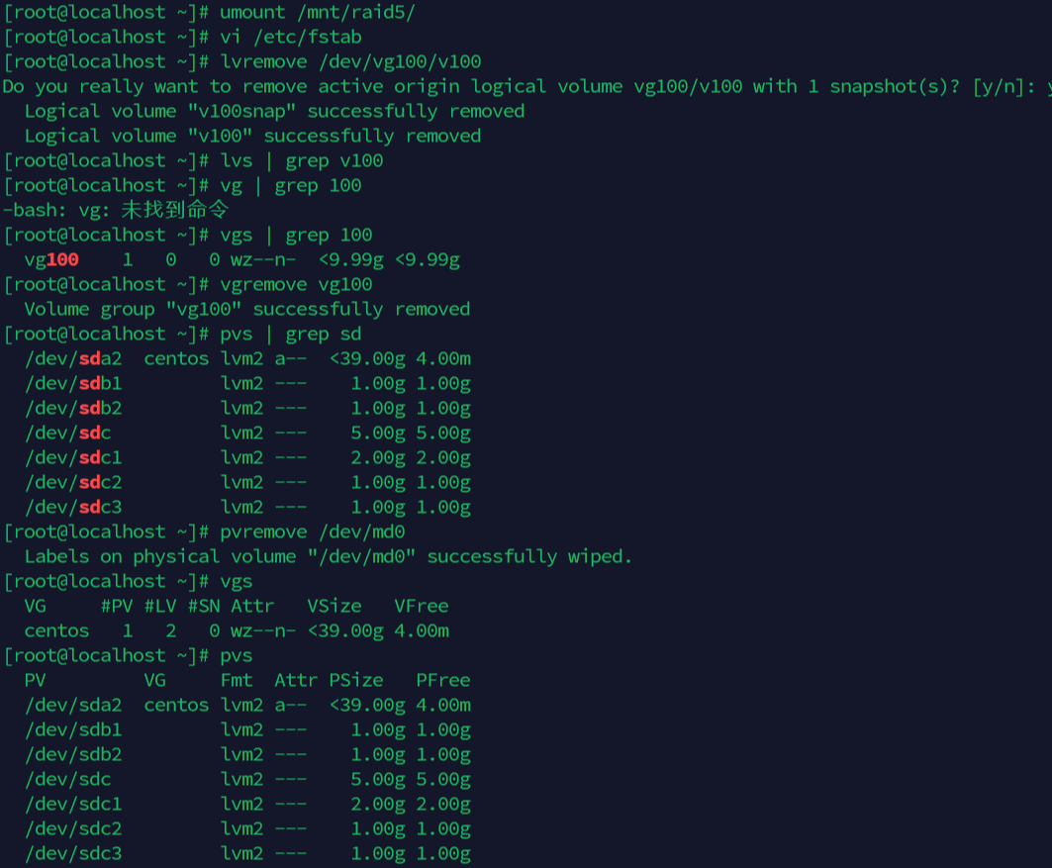

11. 当不需要部署项目时，删除RAID5。
[root@localhost ~]# mdadm --stop /dev/md0
mdadm: stopped /dev/md0
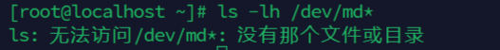

上面要求，需要全部实现，提交操作流程的命令和命令截图

